奈曼旗退役军人事务局
工作动态

第27期
奈曼旗退役军人事务局 2022年4月24日

奈曼旗退役军人事务局
召开“五一”假期廉洁过节提醒会

4月24日上午,旗退役军人事务局召开全体工作人员会议，强调五一期间严明纪律廉洁过节要求。
会议要求，全体干部职工要进一步增强“四个意识”，严格遵守廉洁自律有关规定，做到“九个严禁”；继续做好疫情防控工作，非必要不离奈；认真做好假日期间值班工作，严禁迟到、早退、擅离岗位等现象，认真做好值班记录。
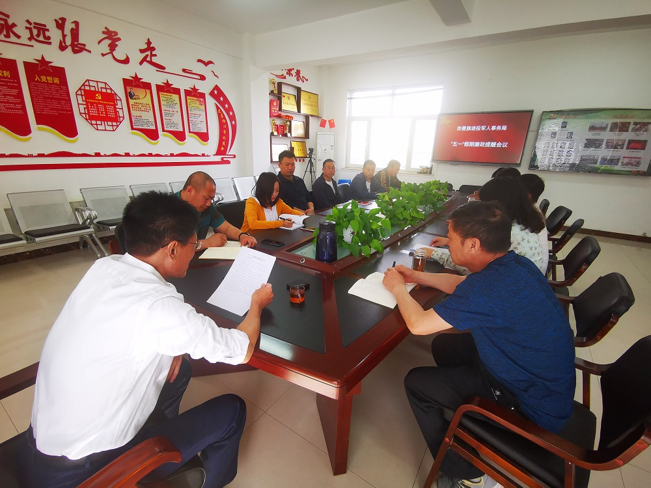
会议强调，五一将至，纠正“四风”工作又到重要节点，全体干部职工要发挥模范表率作用，保持清醒头脑，不折不扣落实中央八项规定精神，以强大定力自觉抵制和反对“四风”邪气，严守政治纪律和政治规矩，不触底线红线，确保节日期间风清气正。

抄报：通辽市退役军人事务局，旗委退役军人事务工作领导小组组长、副组长、分管领导
抄送：各苏木乡镇场、街道、嘎查村退役军人服务站；旗委办信息科、旗政府信息办、旗精神文明办、奈曼融媒体中心

